个人设置可以在本地的gitconfig文件查看

**1.设置用户签名-用户名(基本上只需要设置一次进行绑定)**

git config --global user.name 用户名：不会验证，且随时可改



**2.设置用户签名-用户邮箱(同上)**

git config --global user.email 电子邮箱：不会验证，且随时可改

**3.本地库的初始化**

git init：在希望进行初始化的文件夹目录下打开git bash，然后输入git init命令，当文件夹下出现.git文件时表示完成初始化

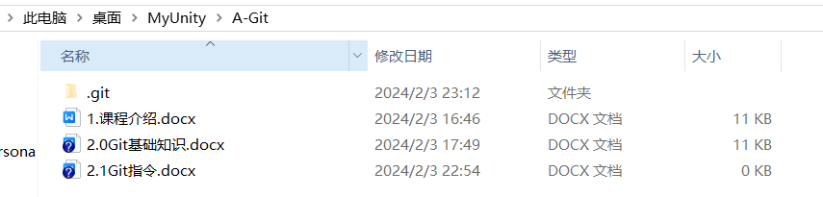

**4.查看本地库状态**

git status:查看后通常会出现3部分内容

（1）当前库所在分支

（2）是否已经提交

（3）有哪些文件在暂存区的

（4）有哪些文件被修改了的(文件需要在本地库/暂存区)

（5）没在暂存区的文件

红色文件：不在暂存区或和暂存区不一样的文件

绿色文件：已经在暂存区的文件

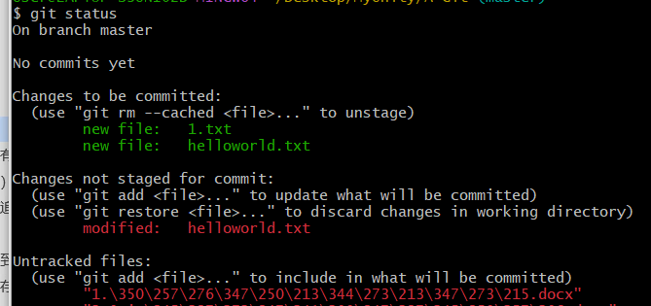

**5.将本地文件添加到暂存区**

git add xxx.xxx:将xxx.xxx提交到暂存区



**6.移除再暂存区的未修改文件(即若本地文件和暂存区有区别，则无法删除)**

git rm --cached xxx.xxx

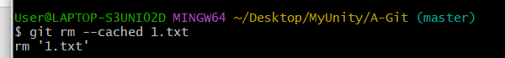

**7.将暂存区文件提交到本地库形成历史版本**

git commit -m “更新日志” xxx.xxx:提交过后，xxx.xxx文件将移除暂存区(走向本地库)

git commit -m “更新日志”：将所有暂存区文件的当前状态提交到本地库，并清空暂存区

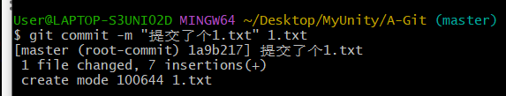

**8.查看本地库简略的提交历史**

git reflog：图中的HEAD->master表示的意义有

1.所在行：本地文件所在的版本/曾经所在的版本的跳跃路径

2.master：版本所在树名



**9.查看本地库详细的提交历史**

git log

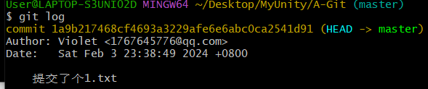

**10.进行版本跳跃（每次提交会默认作为最新版本）**

git reset --hard 版本号：版本号是简略版的前7位（即黄色部分），跳跃后，HEAD指针会改变，本地文件也会回到指定版本



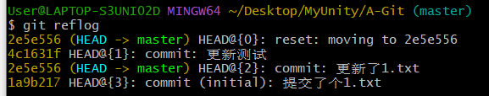

99999.其他指令

ll:查看当前文件夹的文件及其总大小

ll -a:查看当前文件夹的文件并查看隐藏文件及其总大小

vim xxx.xxx:创建/打开文件xxx.xxx并进入vim模式。

cat xxx.xxx:查看xxx.xxx的内容

clear：清空当前文件视图内容

tail -n y xxx.xxx:查看某文件从尾部开始的y行内容

100000.vim

yy:复制当前语句

p:粘贴当前复制语句

i:当不处于编辑模式时，进入编辑模式(即进行文件内容编辑)，编辑模式下，不能进行语句功能使用，如赋值和粘贴

esc:当处于编辑模式时，退出编辑模式

:wq:当处于非编辑模式时，保存当前设置的内容，并退出vim